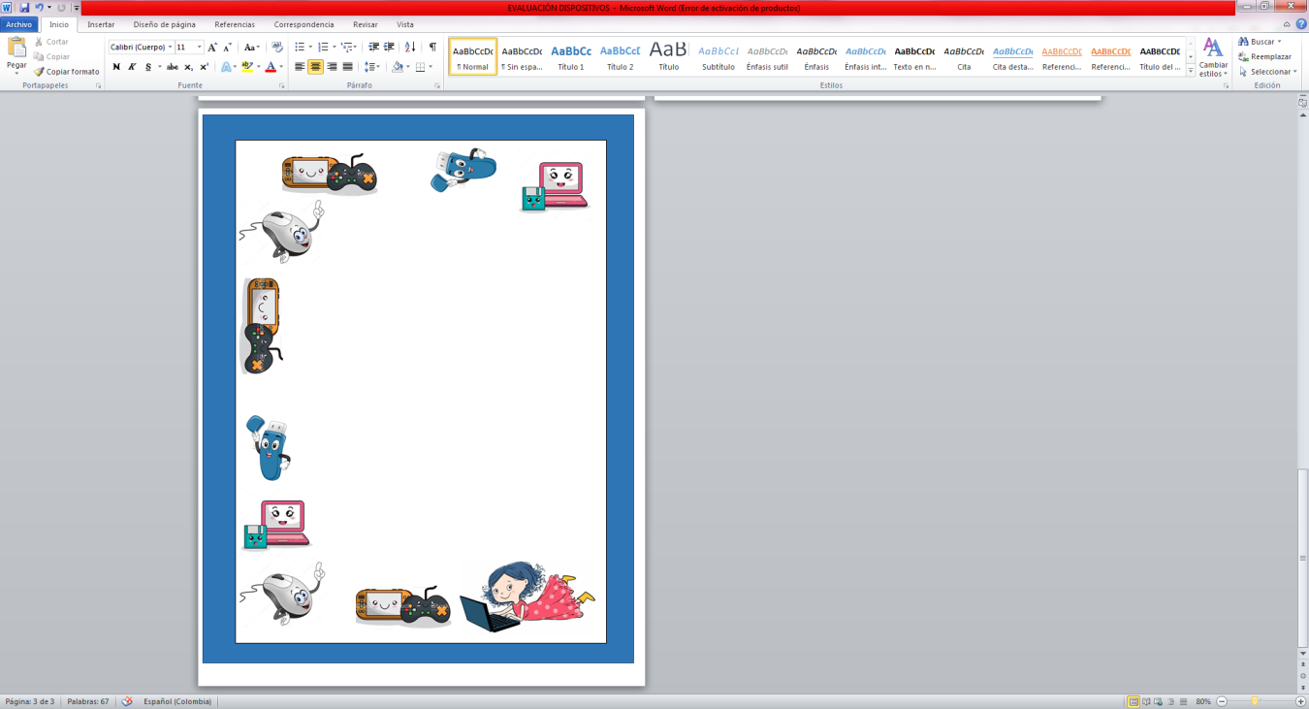

**Institución Educativa:** _______________________

**Nombre:** ___________________________

**Grado:** ___________________

**Fecha:** ___________________

**EVALUACIÓN**

1. Haga clic en el hipervínculo, arme el rompecabezas y anote en la siguiente tabla el nombre de los dispositivos que aparecen en la imagen.

<https://www.jigsawplanet.com/?rc=play&pid=25b3a6a742fc>

|  |  |  |
| --- | --- | --- |
| **DISPOSITIVOS DE ENTRADA** | **DISPOSITIVOS DE SALIDA** | **DISPOSITIVOS DE ALMACENAMIENTO** |
|  |  |  |
|  |  |  |
|  |  |  |
|  |  |  |

1. Inserte las filas que requiera para terminar la tabla de datos.
2. Seleccione cinco dispositivos y elabore una mini historieta con ellos.